ITINERARIO DI TIPO CATECUMENALE
PRIMO TEMPO – LA PRIMA EVANGELIZZAZIONE
3. Gesù ci dona il suo Spirito

3.1
Gesù manda lo Spirito

Introduzione del tema
La Pentecoste è una grande festa per gli ebrei. La celebrano cinquanta giorni dopo la Pasqua e festeggiano la fine della mietitura e ricordano il dono della Legge, fatto da Dio a Mosè sul monte Sinai.
Ma la Pentecoste dell’anno 30 non somiglia alle altre.
Sono passati più di cinquanta giorni da quando Gesù è stato crocifisso. Quando era vivo, aveva detto ai suoi amici che bisognava continuare la sua opera. Non sarà facile. Ma aveva promesso di mandare il suo Spirito. Con quella forza, andranno fino in capo al mondo.

Ascoltare
Ci mettiamo in piedi e ascoltiamo la Parola di Dio:
Atti degli Apostoli 2, 1-13

Riflettere
- Lo Spirito Santo è il primo dono che Gesù risorto fa alla sua Chiesa.
- Il dono dello Spirito Santo nell’avvenimento della Pentecoste riunisce i discepoli di Gesù in una sola famiglia, la Chiesa.
- Grazie allo Spirito Santo Gesù è ancora vivo in mezzo a noi, ci cambia, ci trasforma e ci dona la forza di essere suoi testimoni vivendo come discepoli. Sai essere attento ai dono dello Spirito?

Fare
Gli animatori e le catechiste presenteranno un cruciverba e un puzzle sullo Spirito Santo.
- cruciverba
(occorrente: cartellone con disegnato lo schema - domande)
- puzzle
(occorrente: cartellone con puzzle - pennarelli)

Celebrare
Intronizzazione della Parola di Dio, luce e fiori.

I bambini si siedono.

Una catechista guida la preghiera:

Quando siamo riuniti un vento soffia su di noi;
è il tuo Spirito.

Quando preghiamo un fuoco scende su di noi;
è il tuo Spirito.

Se fossimo nel deserto, tu saresti l’acqua.

Se fossimo perduti, tu saresti la strada.

Tu sei lo Spirito che ci unisce, lo Spirito che ci guida,
lo Spirito che ci protegge, lo Spirito che ci dà forza.

Scendi su di noi, Spirito Santo.

Impegno per casa
A casa ci impegniamo a rileggere con mamma e papà gli Atti degli Apostoli 2, 1-13 e completare la scheda “Gesù dona il suo Spirito”.

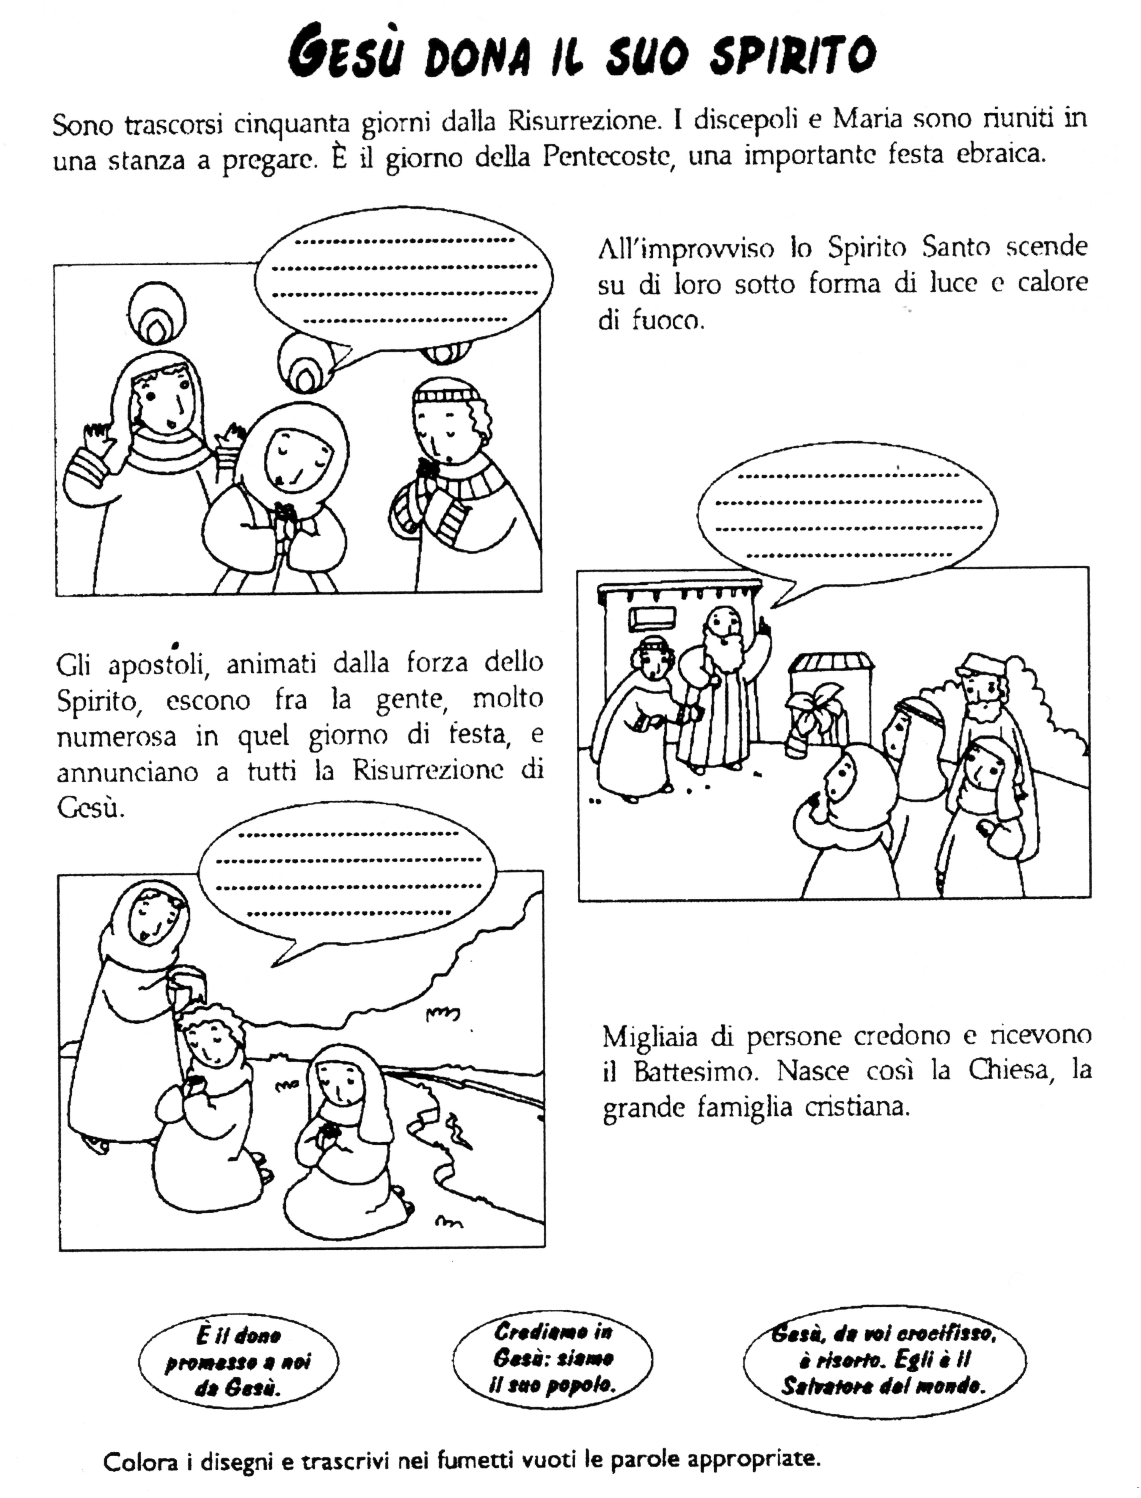

ITINERARIO DI TIPO CATECUMENALE
PRIMO TEMPO – LA PRIMA EVANGELIZZAZIONE
3. Gesù ci dona il suo Spirito

3.2
Guardate come si amano

Introduzione del tema
Dopo la Pentecoste, alcuni uomini e donne desiderosi di continuare l’opera di Gesù cominciarono a riunirsi. Sono ebrei. Abitano in Gerusalemme e nei dintorni. Continuano a recarsi al Tempio a pregare.
Ma si riuniscono anche tra di loro in casa dell’uno o dell’altro. Nei loro incontri fanno memoria di Gesù. Dividono il pane come Lui. Si rivolgono a Lui come al Signore. Rileggono gli scritti degli antichi Profeti e cercano nelle loro parole la luce par capire quello che hanno vissuto con Gesù. Cantano i Salmi e pregano <<Padre nostro…>>, come aveva insegnato Gesù. Sono uniti dalla fede, dalla condivisione e dall’amicizia. Sono ben visti dal popolo. I gruppi si moltiplicano in tutto il paese. E’ la gioia degli inizi.

Ascoltare
Ci mettiamo in piedi e ascoltiamo la Parola di Dio:
Atti degli Apostoli 2, 42-48

Riflettere
- I primi cristiani vivevano e si amavano come ha insegnato Gesù. Anche noi siamo chiamati a vivere come Lui ci ha insegnato?
- Come viviamo noi la nostra comunità cristiana?

Fare
Gli animatori e le catechiste presenteranno attraverso un cartellone i frutti dello Spirito.
- albero
(occorrente: cartellone con disegnato un grande albero)
- frutti
(occorrente: cartoncino di vari colori con cui realizzare vari tipi di frutto)
I bambini saranno invitati a scrivere sui frutti realizzati i doni dello Spirito che credono di avere ricevuto, quindi li andranno ad incollare sul cartellone dove in precedenza è stato disegnato un grande albero.

Celebrare
Intronizzazione della Parola di Dio, luce e fiori.

I bambini si siedono.

Una catechista guida la preghiera:

E’ bellissimo avere dei fratelli.
E’ dolcissimo vivere uniti, come fratelli:
è come un olio che accarezza la pelle,
come un profumo che scende sul corpo,
come il vestito più bello che ho.
Essere fratelli
è come la rugiada che rende fresca la terra arida,
come la bibita dolce che disseta,
come la pioggia leggera che scende su chi gioca.
Essere fratelli
è come la vita in un paese morto,
come la pace che scende dal cielo,
come un canto che corre nel vento.
Tu Signore,
ci hai voluto fratelli.
Ne ho milioni, milioni…
prego per sentirmi unito a loro, sempre.

Impegno per casa
In famiglia rileggere il brano degli Atti degli Apostoli 2, 42-48 e riflettere sul tema della condivisione e servizio all’interno di una comunità cristiana in cammino.

ITINERARIO DI TIPO CATECUMENALE
PRIMO TEMPO – LA PRIMA EVANGELIZZAZIONE
3. Gesù ci dona il suo Spirito

3.3
Dio Padre ci chiama ad essere suoi figli

Introduzione del tema
Con il Battesimo siamo entrati a far parte della grande famiglia di persone che credono in Gesù risorto, però dobbiamo imparare a diventare cristiani.
Si è figli, di diritto, ma si impara anche a riconoscerci figli.
Essere battezzati significa ricevere lo Spirito Santo ed i primi cristiani consideravano la Pentecoste come il Battesimo nello Spirito Santo.
Se ci lasciamo guidare dallo Spirito Santo noi impariamo a riconoscerci figli.

Ascoltare
Ci mettiamo in piedi e ascoltiamo la Parola di Dio
Vangelo di Marco 1,9-11; 16,15-16

Riflettere
- Quale differenza c’è tra il battesimo ricevuto da Gesù e quello che riceviamo noi?
- Quali nuovi atteggiamenti dobbiamo assumere come singoli e come famiglia per vivere il nostro Battesimo?

Fare
Gli animatori, attraverso tre cruciverba, faranno ripercorrere ai bambini le varie fasi del rito del Battesimo ed evidenzieranno gli impegni che ne scaturiscono.
(occorrente: tre cartelloni con disegnato un cruciverba - domande)

Celebrare
Intronizzazione della Parola di Dio, luce e fiori.

I bambini si siedono.

Una catechista guida la preghiera:

Se la mia vita fosse un libro
Tu, Dio, saresti l’autore.
Tu hai dettato la mia storia.
Tu hai scritto le sue pagine.

Che cosa sarei senza di Te?
Non sarei neanche nato…
Tu, Dio, mi sei fedele.
Ti sei chinato su di me dal mio primo pianto.
Mi custodisci come un padre buono.

Ti sei ricordato di me anche nei momenti più difficili.
Tu scrivi il libro della mia vita.
Io spero in Te Signore e canto la tua bontà.

Adesso scriverò il mio nome,
pensando che Tu hai firmato la mia vita.

Impegno per casa
Con i genitori rileggi il Vangelo di Marco 1,9-11; 16,15-16 e completa la scheda

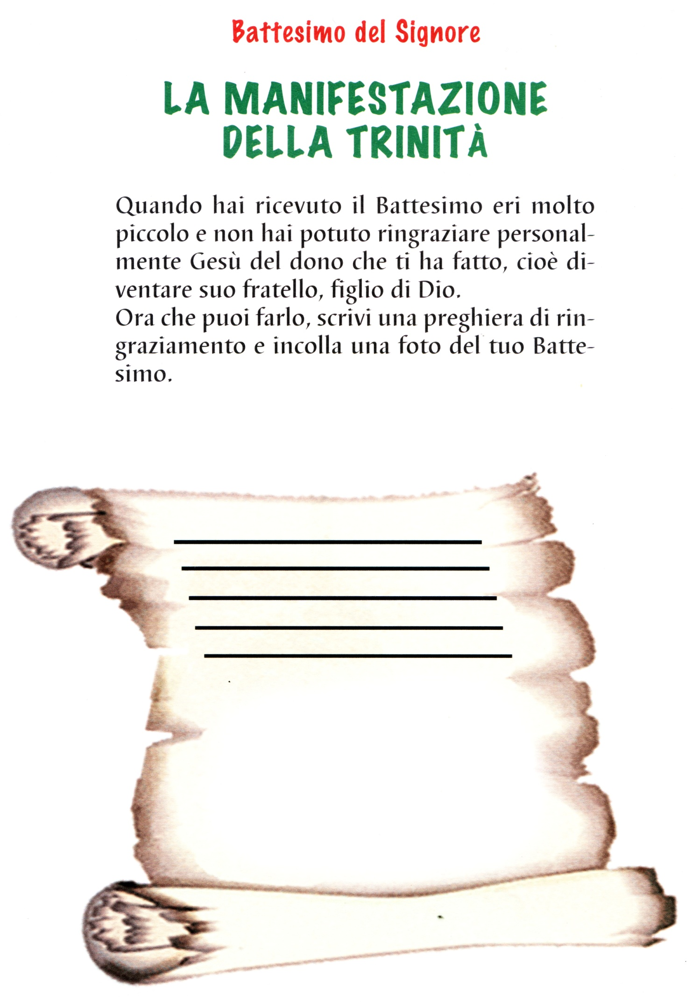

ITINERARIO DI TIPO CATECUMENALE
PRIMO TEMPO – LA PRIMA EVANGELIZZAZIONE
3. Gesù ci dona il suo Spirito

3.4
Per sempre nella casa del Padre

Introduzione del tema
La nostra vita continua dopo la morte, in modo diverso.
La vita che ci attende dopo la morte è una vita diversa, perché non saremo più legati al tempo, allo spazio e a tutte le altre leggi della natura a noi conosciute.
Anche noi saremo trasformati, saremo finalmente con Dio, vivremo immersi nel suo amore.
Gesù ci ha preceduti. E’ morto ed è risorto per vivere con Dio, il Padre, nella pienezza e nella gioia.
Gesù ha promesso: “Vado a prepararvi un posto”.

Ascoltare
Ci mettiamo in piedi e ascoltiamo la Parola di Dio
Vangelo di Giovani 14,1-7; 12,24

Riflettere
- Che cosa è il Paradiso?
- Chi c’è in Paradiso?
- Qual è la strada per arrivare in Paradiso?

Fare
Gli animatori e le catechiste rappresenteranno il brano evangelico.

Seguirà un breve approfondimento.

Celebrare
Intronizzazione della Parola di Dio, luce e fiori.

I bambini si siedono.

Una catechista guida la preghiera:

Preghiera
Signore Gesù,
Tu hai detto ai tuoi amici:
<<vado a prepararvi un posto
nella casa del Padre>>
Fa’ che possiamo
sempre camminare
alla Tua presenza,
donaci il desiderio del cielo
e la speranza di una gioia
senza fine!

Impegno per casa
Ripensa a quanto discusso durante l’incontro, immagina il paradiso e disegnalo.

